Dorpshuis de Kastanjeboom 50 jaar (deel 2).
In de jaren 70 weten veel jongeren de weg te vinden naar “de Kastanjeboom”, een flinke kern vaste bezoekers komt in het dorpshuis voor een praatje en een drankje en voor dat je het weet is het 02.00u, sluitingstijd. Het is hard werken voor de beheerders, zij maken lange dagen, vaak 12 tot 15 uur per dag. Na 2½ jaar besluiten Kees en Tineke Hink te stoppen als beheerders van het dorpshuis, het vele nachtwerk viel hen zwaar.
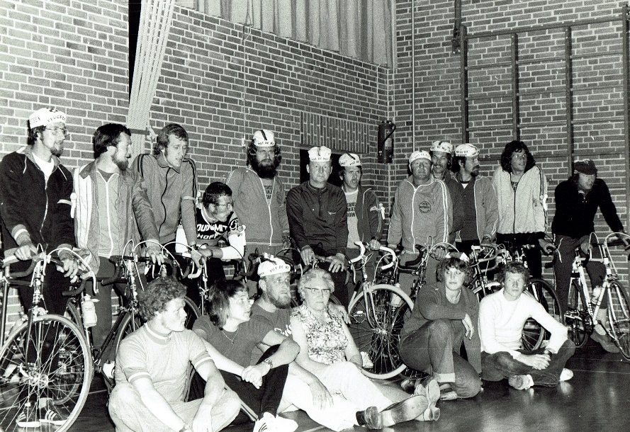
Piet en Els Gorter werden hun opvolgers, voor hun huisvesting had het bestuur van de stichting de naastgelegen woning (voormalig PTT-kantoor) als dienstwoning aangekocht. Voordat zij besloten als beheerdersechtpaar voor de kastanjeboom te gaan werken, exploiteerden ze een wegrestaurant in De Stolpen. Het dorpshuis bestuur organiseerde in deze tijd een aantal activiteiten maar na een aantal pogingen een leuke avond te organiseren blijkt de Dirkshorn bevolking liever thuis te blijven, t.v. kijken aldus het beheerdersechtpaar. Deze pogingen worden na een aantal keer gestaakt. Wat wel lukt zijn de activiteiten die de ontspanningscommissie van de VVV organiseert. Deze groep bestaat uit 4 personen die in het door toeristen overspoelde dorp vooral tijdens de zomermaanden voor de nodige reuring zorgen: Tobbevaren, hanekopknippen, touwtrekken, enz. Deze commissie bestaat uit: Nan Tijsen, Willem Dekker, Hans Smit en Cor Kant, zij verdienen een dikke pluim!!! In deze jaren werden er door de VVV-filmavonden georganiseerd. Een groot succes was ook het jaarlijks terugkerende wijnfeest, de zaal werd aangekleed met wijnvaten en druivenranken en er speelde een Beierse kapel. Tot 23.00u werd er alleen wijn gedronken, daarna ging de bierpomp open. Veel bezoekers hadden hierdoor de volgende morgen flinke hoofdpijn. Piet Gorter, oud amateurwielrenner is de grote animator van de jaarlijkse ronde om het IJsselmeer. Start en finish dorpshuis, vertrek vrijdagavond aankomst zaterdagmorgen Deze groep enthousiaste wielrenners, voornamelijk uit eigen dorp fietsten in recordtijd een rondje om het IJsselmeer, bij aankomst in het dorp stonden er honderden mensen te wachten om ze met een luid applaus welkom te heten. Deze ronde is een aantal keer met veel succes georganiseerd.
Op de foto de wielerploeg: Jan Duinkerken, Sjaak Kroon, Per Glas, Simon Lust, Hans de Leeuw, Piet Gorter, Ron Bruin, Willem Dekker, ???, Jan Wesseling, Lous Rus, Hans Smit. Vooraan begeleiders: Piet Tijm, Arie Dick Muntjewerf, Nan Tijsen, Ma Tijsen, Annemiek Stuyt, Auke v.d.Berg.
fotografie: Kees&Piet Mink.
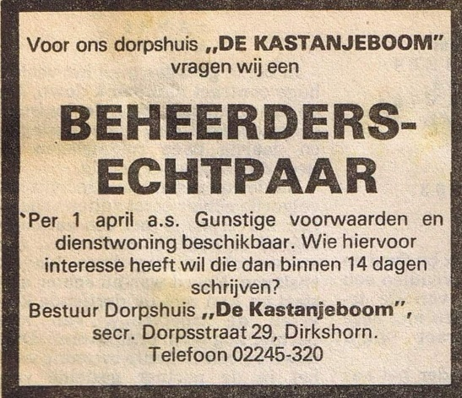
Na een jaar of 5 besloot het echtpaar Gorter te stoppen als beheerders, dus moest de stichting weer op zoek naar opvolgers, deze werden gevonden en vanaf april 1978 werden Cor en Hinke Filius het nieuwe beheerdersechtpaar en betrokken zij de dienstwoning. Er braken roerige tijden aan voor het dorpshuis. In de jaren 80 raakte de Kastanjeboom in financiële problemen. Jarenlang is er een nadelig exploitatieresultaat. Geld dat door de gemeente werd verstrekt voor extra aflossing van een geldlening werd gebruikt voor dak vernieuwing, het oplossen van een rioolprobleem en herinrichten van de voorzaal. Dit werd door de gemeente “ronduit verwerpelijk” genoemd.
Hierdoor ontstond een situatie dat er twijfels waren over het voortbestaan van het dorpshuis. Als het dorpshuis open zou blijven waren de financiële consequenties niet mals aldus wethouder Blokdijk. Wethouder J. Hoetmer hechtte veel waarde aan de Kastanjeboom maar voor het behoud van dorpshuis werden wel offers gevraagd aan het bestuur en de Dirkshorner bevolking. Het gemeentebestuur adviseerde het bestuur een aantal activiteiten te ontwikkelen om aan geld te komen. Er werd afscheid genomen van het echtpaar Fiilus en de dienstwoning werd verkocht. Er zou geprobeerd worden om het voorcafé te verpachten en/of door vrijwilligers te laten runnen om zo doende weer wat financiële ruimte te creëren. Enkele namen uit deze tijd: Nel & Hein Smit, Henk Kuipers, Piet Bommer, Marion de Leeuw, supervrijwilligers: Piet & Ma de Boer, Gerard Koelman, Jan Wilthagen.
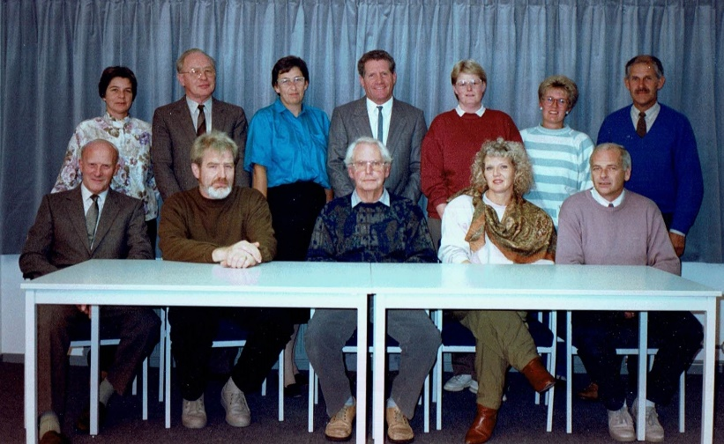
Bestuur stichting dorpshuis 1989: Emmy Biesboer, Jan Kant, Lyda v.d. Sluis, Evert v.d. Plas, Tineke de Goede, Evelien Blom, Jaap Duinkerken. Jan v.d.Molen, Jan Kant, Meine de Vries, Stijnie Overdijk, Gerard Boekel.

In deze periode was het gebruikelijk dat de verenigingen die gebruik maakten van het dorpshuis een vertegenwoordiger(ster) had in het bestuur van de stichting.

Over 2 weken meer dorpshuishistorie.
Tea v.d. Molen.

